注册：SNJB0101
重大气象信息专报

2025年总第392期（农业第5期）
陕西省气象灾害应急指挥部办公室
陕 西 省 气 象 局 签发：罗 慧

预计2025年陕西猕猴桃为减产年景
后期需加强管理保叶养根 防范连阴雨风险
（2025年9月19日）
摘要：2025年陕西猕猴桃生长季光热资源较好，降水资源不足，阶段性高温干旱频发，整体气象条件弊大于利，影响猕猴桃生长发育、开花坐果和果实膨大。综合猕猴桃主产区前期气候条件、田间调查、挂果面积变化以及后期气候预测等多因素分析，预计2025年我省猕猴桃平均单产23919公斤/公顷，总产151.7万吨，较去年分别减少3.0%和2.0%，属于减产年景。预计9月下旬猕猴桃主产区有持续性阴雨天气，对早中熟猕猴桃采收不利，建议密切关注天气变化，抓住降水间歇及时采收，加强果园田间管理保叶养根，防范连阴雨灾害风险及局地强降水引发的果园渍涝，做好病虫害监测防治，促进猕猴桃产量和品质提升。
一、陕西猕猴桃产量预测结论
综合猕猴桃主产区前期气象条件分析、田间调查资料、气象灾害及病虫害、挂果面积变化、后期气候预测等多因素分析，预计2025年我省猕猴桃单产23919公斤/公顷，较2024年（24659公斤/公顷）减少3.0%；总产为151.7万吨，与2024年（154.8万吨）相比，总产减少2.0%，属减产年景。
二、主要预报依据
（一）有利气象条件
1.越冬期温高光足、降水偏多，气象条件整体利于猕猴桃安全越冬
越冬期(2024年12月—2025年2月)我省猕猴桃产区平均气温1.2～6.1℃，大部较常年同期偏高0.1～0.9℃，极端最低气温-14.3～-3.8℃，大部较常年同期偏高0.1～2.8℃（图1）。降水量13.8～42.3毫米，陕南产区偏少1～3成，关中产区偏多1～7成。日照时数232.3～470.9小时，偏多1～5成（图2）。12月28日、1月16—17日、1月27—28日、2月8—9日关中产区日极端最低气温低于-8℃，达到轻度冻害指标，但持续时间短，未出现明显冻害。综上产区越冬期气温偏高、降水偏多、日照充足，未出现明显低温冻害，气象条件整体利于猕猴桃安全越冬。
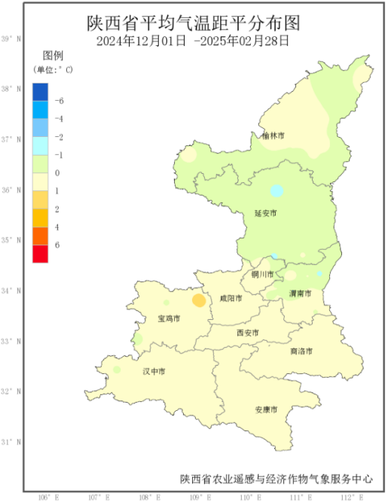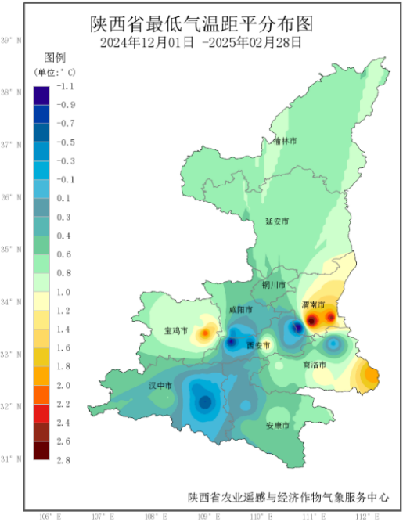
图1 越冬期产区平均气温距平（左）、最低气温距平（右）分布
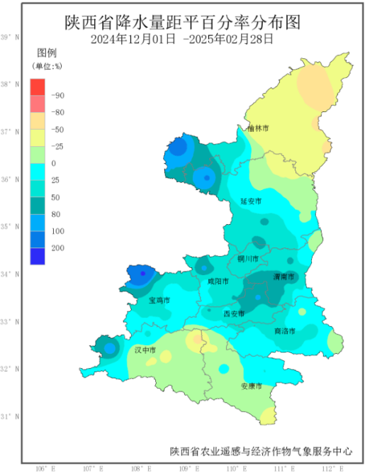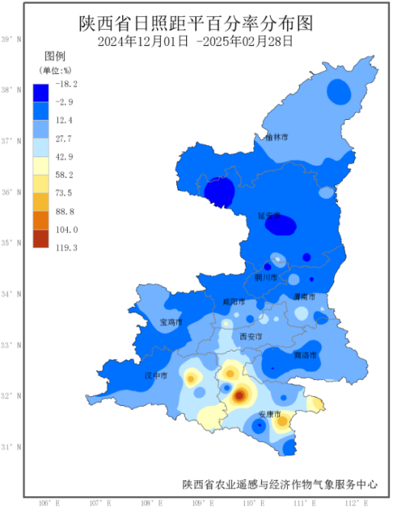
图2 越冬期产区降水距平百分率（左）、日照距平百分率（右）分布
2.果实膨大后期气温偏高、雨量充足，利于产量形成和糖分转化
8月下旬以来，猕猴桃产区平均气温为21.5～25.1℃，大部县区偏高0.1～1.6℃，累计降水量为77.4～299.4毫米，大部产区较去年偏多1成～1.8倍，水热条件满足猕猴桃果实膨大生长所需，充足降水有效缓解了前期持续旱情，据CLDAS 20厘米土壤墒情监测产品显示，8月下旬以来大部产区土壤相对湿度大于60%，墒情良好，利于猕猴桃产量形成和糖分转化（图3）。
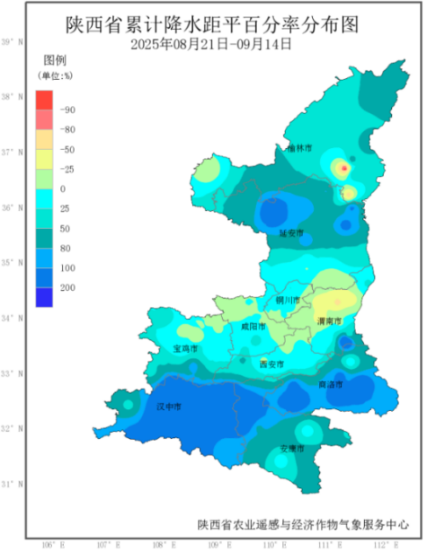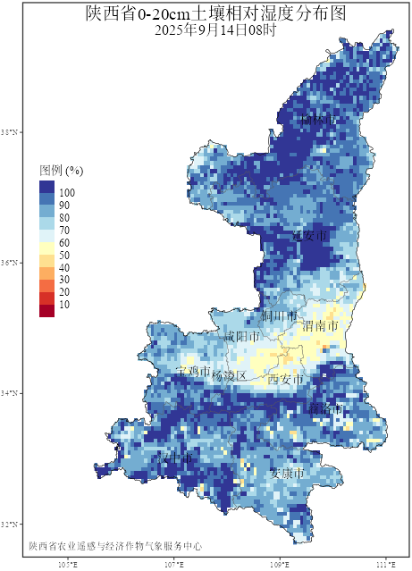
图3 8月21日-9月14日降水距平百分率（左）
9月14日20cm土壤相对湿度（右）
（二）不利气象条件
1.萌芽—开花坐果期持续干旱叠加高温大风影响猕猴桃开花授粉和坐果
猕猴桃萌芽—开花坐果期（3月下旬—5月中旬），产区有效降水匮乏，平均降水量仅19.0毫米，较常年同期偏少8成；除临渭区降水量为同期第二少以外，其余7个重点县区降水量均为1961年以来最少；无降水日数42～60天，除岚皋外其余重点县区均在50天以上（表1）。3月21日—5月20日气象干旱综合指数(MCI)结果显示：重点县区特旱日数达18～32天，其中关中重点县区特旱日数达26～32天，最大为岐山、扶风；陕南重点县18～23天。产区最高气温35～40℃，较常年同期偏高3.0～6.9℃；高温日数3～8天，较常年同期偏多2～7天。产区6级以上大风日数4～20天，主要出现在3月23—27日、4月4—8日、4月11—21日、4月30日、5月3—9日。降水偏少叠加气温偏高、大风频发，土壤失墒加快，植株蒸腾耗水增加，旱情迅速发展，严重干旱导致猕猴桃叶片光合作用受到抑制，花器发育受到影响，授粉成功率下降，坐果期持续干旱引发水分胁迫，幼果脱落风险明显增加。
表1 3月下旬—5月中旬猕猴桃重点县区
降水量、历史排位、距平百分率、无降水日数
市名 | 县区 | 降水量（毫米） | 历史排位  （1961年以来降序） | 距平百分率（%） | 无降水日数（天）
宝鸡 | 眉县 | 10.3 | 1 | -88 | 55
宝鸡 | 岐山 | 5.0 | 1 | -94 | 56
宝鸡 | 扶风 | 5.6 | 1 | -93 | 57
西安 | 周至 | 4.6 | 1 | -95 | 57
渭南 | 临渭 | 32.1 | 2 | -64 | 51
咸阳 | 武功 | 3.6 | 1 | -96 | 58
汉中 | 城固 | 36.1 | 1 | -69 | 50
安康 | 岚皋 | 49.3 | 1 | -69 | 48
2.果实膨大关键期阶段性高温叠加干旱影响果实、叶片生长
猕猴桃果实膨大期(6—8月)产区平均气温为26.6～28.3℃，较常年同期偏高1.1～2.7℃；累计降水量为168.2～331.2毫米，较常年同期偏少1～4成。尤其是7月中下旬产区出现两轮持续性高温天气，极端最高气温为40.1～42.7℃,较常年同期偏高2.1～5.7℃，除临渭、城固、岚皋外，其他各重点县区极端最高气温均突破历史极值（表2）。7月中下旬主产区高温日数达11～18天，较常年同期偏多4～14天，最长连续高温日数达7～9天（图4）。关中中西部、陕南产区降水量3.0～19.9毫米，较常年同期偏少6～9成。据7月11—31日CLDAS土壤湿度监测产品显示，关中猕猴桃产区20cm、50cm土壤相对湿度持续在40%～50%，轻—中度缺墒（图5）。阶段性高温叠加干旱，影响猕猴桃叶片和果实生长。
表2 7月中下旬猕猴桃重点县区极端最高气温及距平、高温日数及距平
市名 | 县区 | 极端最高气温/℃ | 历史排位 | 距平/℃ | 高温日数/天 | 距平/天
宝鸡 | 眉县 | 42.7 | 1 | 5.8 | 17 | 12
宝鸡 | 岐山 | 41.7 | 1 | 5.1 | 18 | 14
宝鸡 | 扶风 | 41.4 | 1 | 4.5 | 15 | 10
西安 | 周至 | 42.7 | 1 | 5.1 | 18 | 11
渭南 | 临渭 | 40.1 | 3 | 2.4 | 11 | 4
咸阳 | 武功 | 41.1 | 1 | 4.2 | 16 | 10
汉中 | 城固 | 40.1 | 2 | 4.1 | 16 | 12
安康 | 岚皋 | 41.4 | 2 | 4.1 | 17 | 11

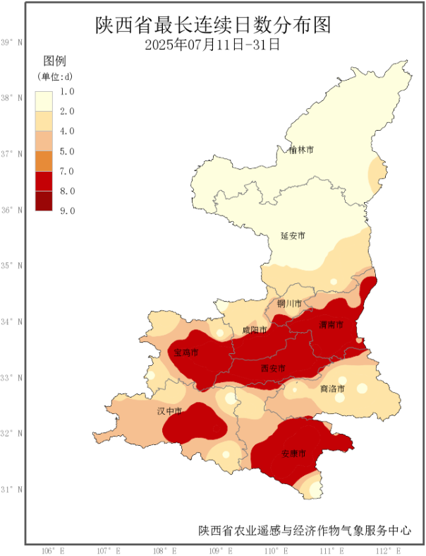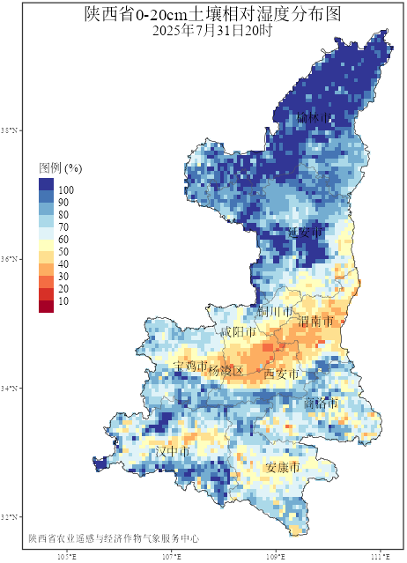
图4 陕西省7月中下旬最长连续高温日数（≥35℃）
图5 陕西省7月31日土壤相对湿度
（三）田间调查
据果园实地调查，春季持续干旱叠加花期高温、大风，导致猕猴桃花蕾干枯、叶片受损（图6—7），被调查果园坐果率下降2%～50%，其中西安、渭南、咸阳影响明显。7月中下旬持续性极端高温叠加干旱，影响猕猴桃叶片和果实生长，个别果园受高温影响猕猴桃叶片呈现叶色较淡、碰撞后容易掉落，有不同程度缺水症状，部分无叶片遮蔽的猕猴桃果实出现日灼（图8）。8月下旬以来降水充足，果园土壤墒情良好，猕猴桃长势良好（图9—10）。
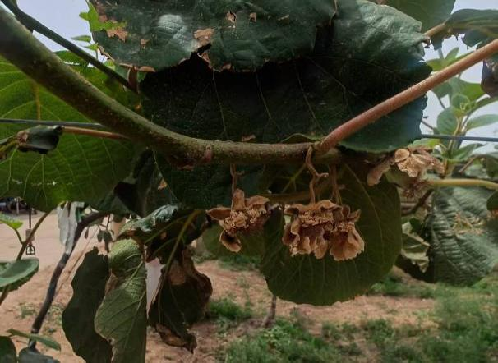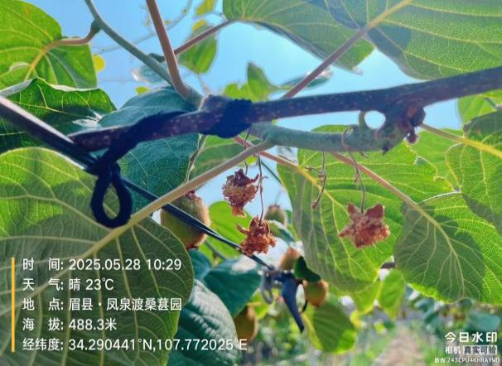
图6 2025年5月16日咸阳猕猴桃 图7 2025年5月28日宝鸡猕猴桃
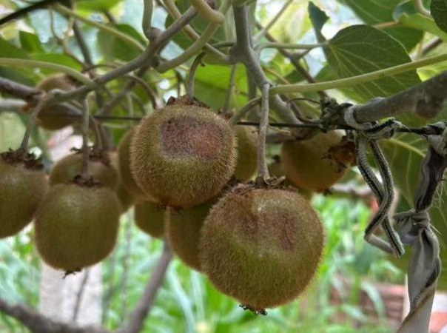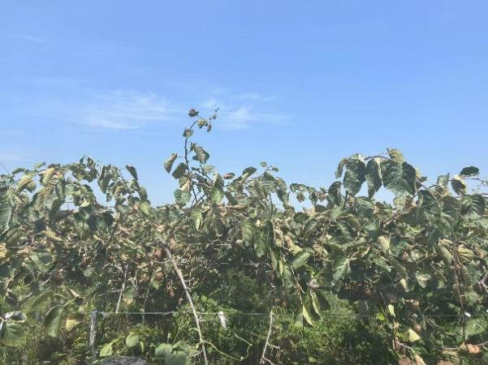
图8 7月31日眉县猕猴桃日灼及叶片萎蔫现象
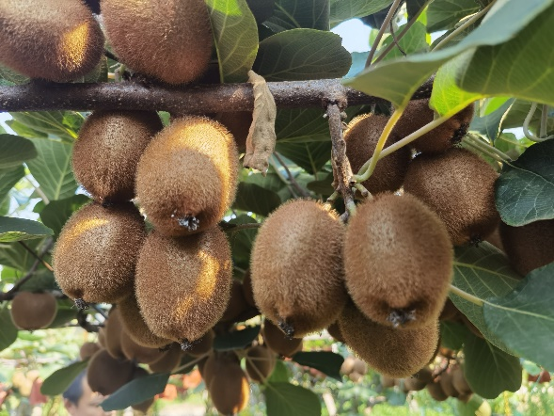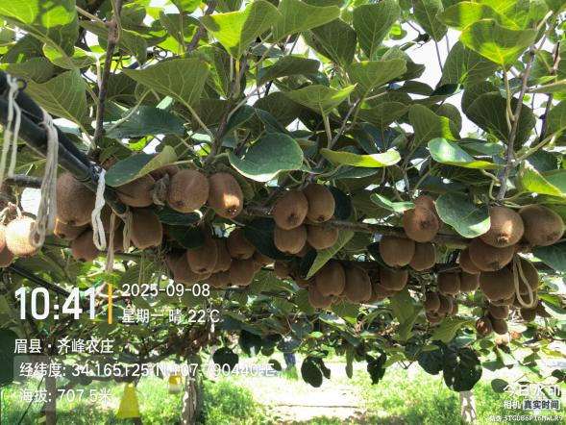
图9 2025年8月31日眉县猕猴桃 图10 2025年9月8日眉县猕猴桃

三、后期气候条件及影响预估
预计9月下旬全省猕猴桃果区有持续阴雨天气，其中9月20—23日关中、陕南中到大雨，局地有暴雨。降水利于晚熟猕猴桃进一步膨大增重，但持续降水对早中熟猕猴桃采收有一定影响，且地势低洼果园渍涝风险较高。
四、生产建议
1.防范连阴雨天气对早中熟猕猴桃采收的影响
预计9月下旬陕西猕猴桃产区持续阴雨天气，对早中熟猕猴桃采收不利，各区需密切关注天气变化，抓住降水间歇期及时采收，避免影响商品质量。
2.加强强降水等灾害性天气防范
预计未来一周关中、陕南局地有暴雨，地势低洼果园积水渍涝风险较高，建议提前做好排水沟渠的清理与疏通，确保积水快速排出。
3.加强果园管理保叶养根，为来年丰产打好基础
各果区需加强果园采收后管理，9月猕猴桃叶片光合效率高，是树体储存养分的关键，需重点防治褐斑病、炭疽病与红蜘蛛。采果时避免机械损伤根系，采果后及时疏松树盘土壤，改善土壤透气性。采果后15～20天内是猕猴桃施基肥的最佳时期，可及时补充树体养分，为来年树体生长发育打下良好基础。


报：省委、人大、政府、政协领导同志，省委、人大、政府政协办公厅
送：省委宣传部、省委网信办、省发展和改革委员会、省教育厅、省工业和信息化厅、省公安厅、省民政厅、省财政厅、省自然资源厅、省生态环境厅、省住房和城乡建设厅、省交通运输厅、省水利厅、省农业农村厅、省商务厅、省文化和旅游厅、省卫生健康委员会、省应急管理厅、西北能源监管局、省林业局、省广播电视局、省文物局、省人民防空办公室、省邮政管理局、省通信管理局、省军区、武警陕西省总队、省消防救援总队、国网陕西省电力有限公司、西部机场集团有限公司、中国铁路西安局集团有限公司

制作：李恩莉 何可杰 张维敏 李美荣 审核：张树誉 王钊 审签：赵奎锋


